УДК 621.446

**ПЕРЕХОДНЫЕ ПРОЦЕССЫ В ЦЕПИ С ЁМКОСТЬЮ И НЕЛИНЕЙНЫМ РЕЗИСТИВНЫМ ЭЛЕМЕНТОМ**

**Смирнов В.А., студент; Фёдоров М.М. проф., д.т.н.**

*(ГВУЗ «Донецкий национальный технический университет», г. Донецк, Украина)*

Особенности переходных процессов в цепи с ёмкостью и нелинейным резистивным элементом рассмотрим на примере подключения этой цепи к источнику постоянного напряжения (рис.1)

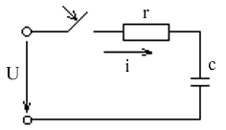

Рисунок 1 – Подключение цепи RС с нелинейным резистором к источнику постоянного напряжения

Нелинейные сопротивления (н.с.) заданы вольтамперной характеристикой (ВАХ) (рис. 2) 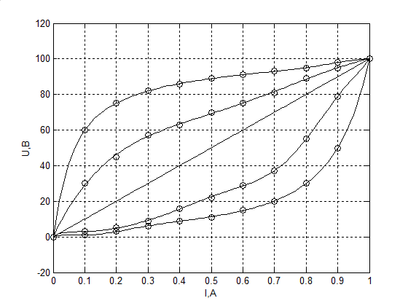

**НС3**

**НС1**

**НС4**

**ЛС5**

**НС2**

Рисунок 2 – ВАХ нелинейных элементов

ВАХ н.с. 1 и 2 на начальных этапах имеют повышенное сопротивление, которое постепенно падает до 100 Ом, а н.с. 3 и 4 наоборот – пониженное сопротивление, которое повышается до 100 Ом.

На первом этапе аппроксимируем ВАХ полиномом девятой степени (1). Получены аналитические выражения, описывающие каждую кривую.

$U\left(I\right)=b_{1}x^{9}+b_{2}x^{8}+b_{3}x^{7}+b_{4}x^{6}+b_{5}x^{5}+b_{6}x^{4}+b_{7}x^{3}+b_{8}x^{2}+b_{9}x+b_{10}$ (1)

Коэффициенты полиномов приведены в таблице 1.

Таблица 1 – Значение коэффициентов аппроксимирующего полинома

|  |  |  |  |  |  |  |  |  |  |  |
| --- | --- | --- | --- | --- | --- | --- | --- | --- | --- | --- |
| U(I)1 | 24801 | -129359 | 288768 | -361533 | 279587 | -138716 | 44498 | -9126 | 1181 | 0 |
| U(I)2 | 0 | 0 | 0 | 0 | 160 | 750 | 1228 | 906 | 367 | 0 |
| U(I)3 | 60626 | -257153 | 450901 | -425870 | 23787 | -81499 | 17083 | -1977 | 118 | 0 |
| U(I)4 | 23423 | -106189 | 205927 | -221218 | 142601 | -55561 | 12410 | -1357 | 65 | 0 |

Переходные процессы в цепи RС описаны уравнением (2).

$u=ir+u_{c}=cr\frac{{du}_{c}}{dt}+u_{c}$ (2)

Расчёт переходных процессов осуществляется численным методом, согласно которому напряжение в момент времени $t_{k}$ определяется формулой (3):

$u_{k+1}=u_{ck}+∆u_{ck}$, (3)

где: $u_{k}$– напряжение на ёмкости в момент времени $t_{k}$;

$u_{ck}$– напряжение на ёмкости в момент времени $t_{k}+∆t$;

$∆u_{сk+1}$– приращение напряжения на ёмкости на промежутке времени $∆t$.

Величину ${∆t}_{k}$ выбираем из условия $∆t=\frac{t_{пп}}{N}$,

где: $t_{пп}$– время переходного процесса в цепи R-С с линейным резистивным элементом, величина которого равна r=100 Ом

$N$– Количество точек, равное (100-1000).

Время переходного процесса $t_{пп}$ определяется по формуле (4):

$t_{пп}=4τ=4cr$ (4)

Для определения приращения напряжения $∆u_{ck}$ воспользуемся дифференциальным уравнением цепи (1):

${∆u}_{ck}=\frac{U-u_{ck}}{rc}*∆t$ (5)

Величина r определяется на каждом этапе.

Использовав полученный алгоритм, были рассчитаны переходные процессы для четырёх случаев с нелинейным резистивным элементом и для одного случая с линейным резистором, которые приведены на рисунке 3.



Рисунок 3 - Графики переходных процессов

Кривая 5 показывает переходный процесс с линейным резистивным элементом. Кривые 4 и 5 (вогнутые) имеют меньшее время переходного процесса, нежели кривая 3, а кривые 1 и 2 (выгнутые) имеют большее время переходного процесса. Выгнутые кривые имеют большее сопротивление и поэтому переходный процесс затянут, у вогнутых кривых – ускорен. Отсюда делаем вывод, что чем больше вогнута кривая – тем скорее наш переходный процесс. И наоборот.

Перечень ссылок

1. Бессонов Л.А. Теоретические основы электротехники. учебн. пособие [для студентов, вузов] / Москва: Высшая школа, 1996. – 623с.

2. Атабеков Г.И. Теоретические основы электротехники. Линейные электрические цепи. Учебник для ВУЗов. М.: Энергия, 1978 – 592 стр.

3. Зевеке Г.В., Ионкин П Учебник для вузов. 4-е изд., перераб. М.: Энергия, 1975. – 752 с.: ил..А., Нетушил А.В., Страхов С.В. Основы теории цепей.

4. Божко В.В. Степенные полиномы, конспект лекций.